Отчет по лабораторной работе №6

Лабораторная работа №6: Мандатное разграничение прав в Linux

Голова Варвара Алексеевна, НФИбд-03-18

2021, 25 November

Содержание

# Цель работы

Развить навыки администрирования ОС Linux. Получить первое практическое знакомство с технологией SELinux. Проверить работу SELinux на практике совместно с веб-сервером Apache.

# Выполнение работы

## SELinux

Убедилась, что SELinux работает в режиме enforcing политики targeted с помощью команд getenforce и sestatus.

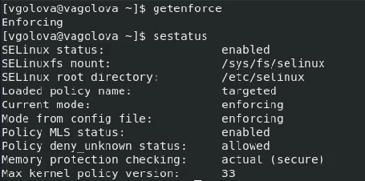

Figure 1: SELinux

## Веб-сервер

Обратилась с помощью браузера к веб-серверу, запущенному на моем компьютере, и убедилась, что последний работает, предварительно запустив его.

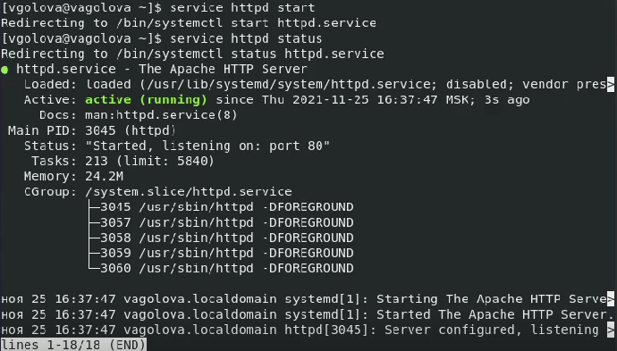

Figure 2: Веб-сервер

## Веб-сервер Apache

Нашла веб-сервер Apache в списке процессов, определила его контекст безопасности - unconfined_u, unconfined_r, unconfined_t.

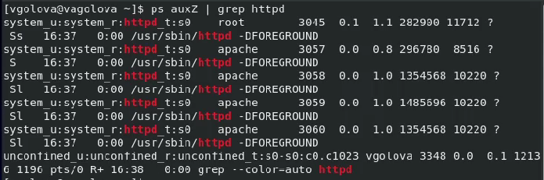

Figure 3: Apache

## Текущее состояние переключателей

Посмотрела текущее состояние переключателей SELinux для Apache с помощью команды sestatus -bigrep httpd. Обратила внимание, что многие из них находятся в положении «off».

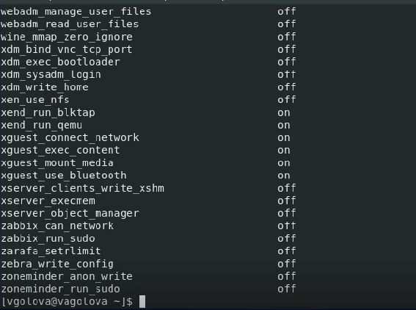

Figure 4: Многие находятся в положении “off”

## Статистика

Посмотрела статистику по политике с помощью команды seinfo.

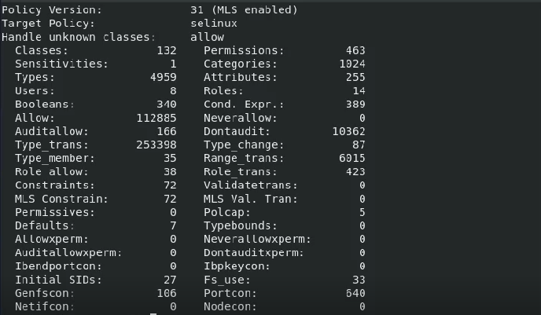

Figure 5: Статистика

## Директория

Определила тип файлов и поддиректорий, находящихся в директории /var/www.

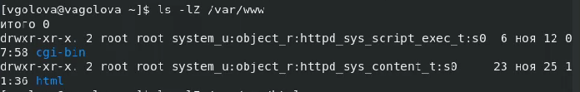

Figure 6: Директория

## Test.html

Создала от имени суперпользователя html-файл /var/www/html/test.html.

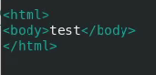

Figure 7: Содержимое файла

## Контекст файла

Проверила контекст созданного мной файла - httpd_sys_content_t.

Figure 8: Контекст

Figure 8: Контекст

## Отображение в браузере

Обратилась к файлу через веб-сервер, введя в браузере адрес http://127.0.0.1/test.html. Убедилась, что файл был успешно отображён.

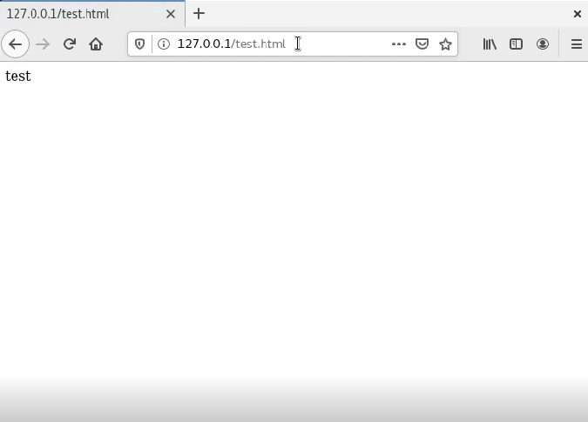

Figure 9: Отображение

## Изменение контекста

Изменила контекст файла /var/www/html/test.html с httpd_sys_content_t на samba_share_t.

Figure 10: Контекст

Figure 10: Контекст

## Веб-сервер

Попробовала ещё раз получить доступ к файлу через веб-сервер, введя в браузере адрес http://127.0.0.1/test.html. Получила сообщение об ошибке.

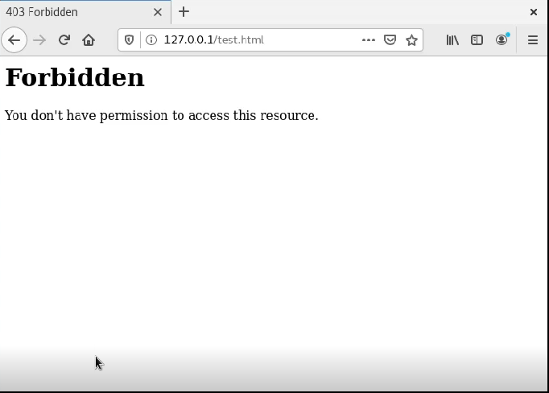

Figure 11: Сообщение об ошибке

## Log-файлы

Просмотрела log-файлы веб-сервера Apache. Также просмотрела системный лог-файл.

Figure 12: Log-файлы

Figure 12: Log-файлы

## TCP-порт

Попробовала запустить веб-сервер Apache на прослушивание ТСР-порта 81. Для этого в файле /etc/httpd/httpd.conf нашла строчку Listen 80 и заменила её на Listen 81.

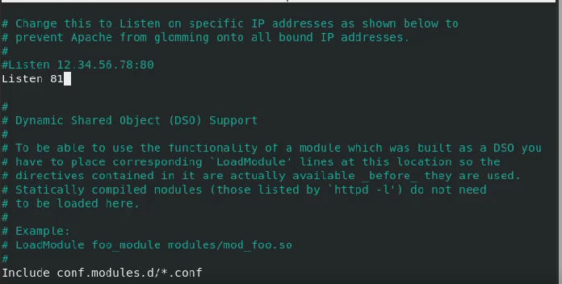

Figure 13: TCP-порт

## Отображение в браузере

Вернула контекст httpd_sys_cоntent__t к файлу /var/www/html/ test.html. После этого попробовала получить доступ к файлу через веб-сервер, введя в браузере адрес http://127.0.0.1:81/test.html. Доступ был получен.

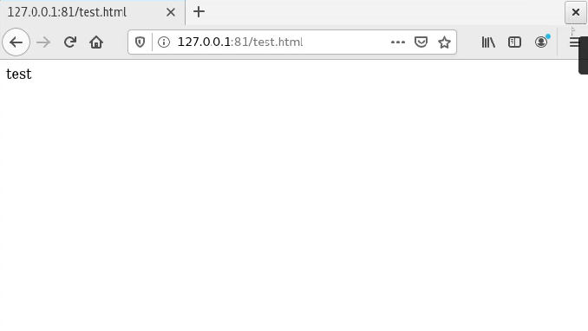

Figure 14: Отображение в браузере

## TCP-порт

Исправила обратно конфигурационный файл apache, вернув Listen 80. Удалила привязку http_port_t к 81 порту и проверила, что порт 81 удалён. Затем удалила файл /var/www/html/test.html.

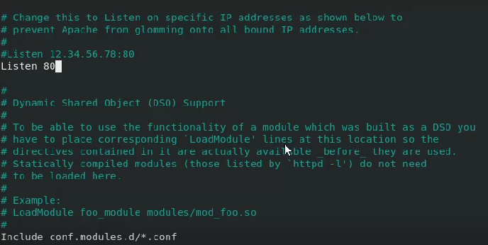

Figure 15: TCP-порт

# Выводы

Я развила навыки администрирования ОС Linux. Получила первое практическое знакомство с технологией SELinux. Проверила работу SELinux на практике совместно с веб-сервером Apache.